Prénom : Date :

Savoir calculer : La multiplication : entraînement

- Dessine 15 boules.

- Partage–les. Il doit y avoir le même nombre de boules dans chaque paquet.

- Calculs trouvés :

............... + .............. + .............. + ............... + .............. = ..............

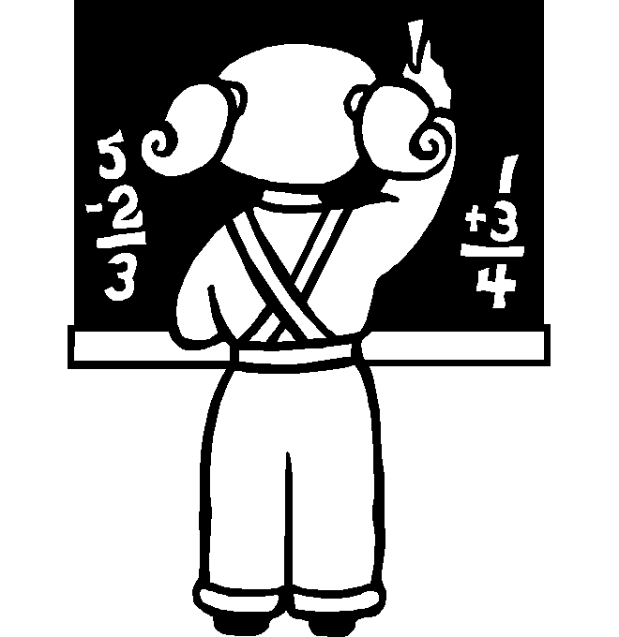

.................. x .................. = ..............

- Compte les poissons dans l’aquarium.

Il y a

...... poissons


- Partage–les. Il doit y avoir le même nombre de poissons dans chaque aquarium.

- Calculs trouvés :

.............. + ............. + ............. = ..............

.................. x .................. = ..............

